

**MINISTERE DE LA TRANSITION ENERGITIQUE ET DU DEVELOPPEMENT DURABLE-DEPARTEMENT DU DEVELOPPEMENT DURABLE**

**Système de dématérialisation des actes administratifs délivrées par le Département du développement durable**

**Inscription**

**Introduction**

Ce guide d’utilisation s’inscrit dans le cadre du renseignement des pétitionnaires sur le processus d’utilisation du Système de dématérialisation des actes administratifs délivrées par le Département du développement durable pour l’audit environnemental.

En se contentant des étapes bien décrites sur ce document, vous allez vous familiariser avec l’ensemble du processus pour l’audit environnemental.

Ce guide va :

* Vous informer des prérequis nécessaires qui aident le pétitionnaire pour l’utilisation de système et les étapes à suivre lors du premier accès à la plateforme.

Vous y trouverez une multitude de conseils afin d’utiliser le système correctement.

# Accès au système :

## Procédure de création des demandes

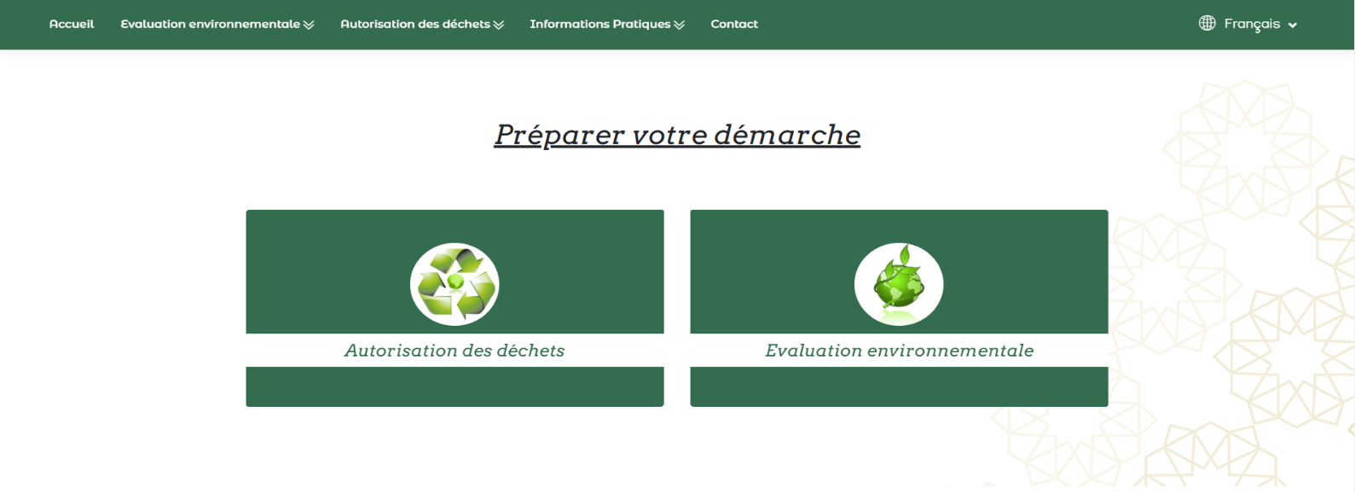En accédant à la plateforme pour la préparation de votre démarche deux accès vous y seront fournis via la page d’accueil du SDA :

* 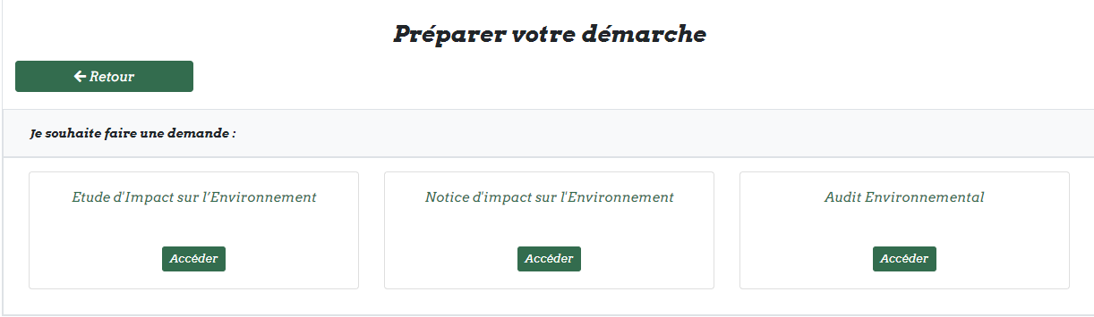Accéder à **l’évaluation environnementale,** un ensemble de demandes seront mise en disposition, choisissez « **Audit environnemental** »**.**
* 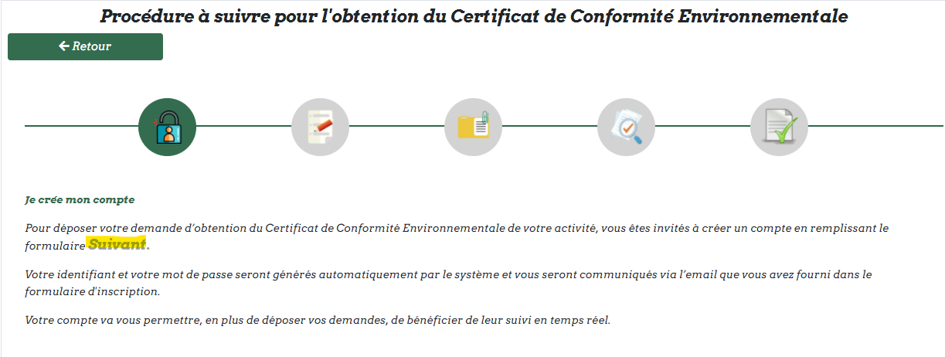Les étapes de la procédure à suivre seront présentés, Veuillez les lire attentivement :

|  |  |
| --- | --- |
| https://lh5.googleusercontent.com/HYoyLxJmEQFVIWQHxLZt6PI1yl10d9kep6MGMkMTcQhh7LMUcqFjdq5F8ipRnIJHZnXnwWrFdlLGRL8lvREUXPV9aH6FU4InCVD6RKOTh88ojhj-msOk5pHzRE3W07l6Oj_0YUI | Pour déposer vos demandes d'autorisation, il vous faut au préalable créer un compte |
| https://lh4.googleusercontent.com/urEbV_upn1GGlJWOatd2u1t76Wurrw6dbcVlEnaU95hArLeojpJeEDrMJKvBwFVIytteVb2UdAitulmT5mOac6dMpoSnkDZ9XkX7fCd0sjSd_RiwrCwFO1TsKLyZC7kANuOVvTw | Pour déposer une demande d'autorisation d'exportation des déchets, il faut disposer au préalable d'un numéro de notification.  Après la création de votre compte, vous pouvez faire la demande d'un numéro de notification en remplissant le formulaire cette demande en veillant à renseigner tous les champs du formulaire ; |
| https://lh6.googleusercontent.com/hysmZ1JYt_XAHE8DwArOIVxpn9eIkXOhlYLWyVFunq9hQfc1S_itHB8FRY8jbrTFNAIJxVE4slcvofXHAhfAiQ7uKcN5L1-Qd2S1gPJi_ntoSu17D_C7n7q0usBZTo6wP1wicAU | Liste des pièces à fournir pour les déchets en fonction du type |
| https://lh3.googleusercontent.com/wbeW0Axk3cFqDNHrp2JUY00ufYfPMX1rZ4VoGMeCa9D83p3AZkMcCEsUlMq6NthoaL5D9vWwm86i6x4bfKpcmVTSifTsO7l4hOElWW7kbyKPKWXRhyd8rj6CL4bZCnTeQx3ps30 | Étapes de traitement de dossier |
| https://lh3.googleusercontent.com/MaSK46uHe6MuQocv93kWRKUR11SXvBGHdUgENOpXhOiGbikmXphmH5vvHqapKiF5hfrB7t255xS1F3wGHI7OqLZ6fi8ISXM6pZfqIcAJxRdEnuyxt42JLUspXANzEm2zE29Uw0Y | Je récupère mon autorisation d'importation des déchets d'une zone franche |

## Création de compte

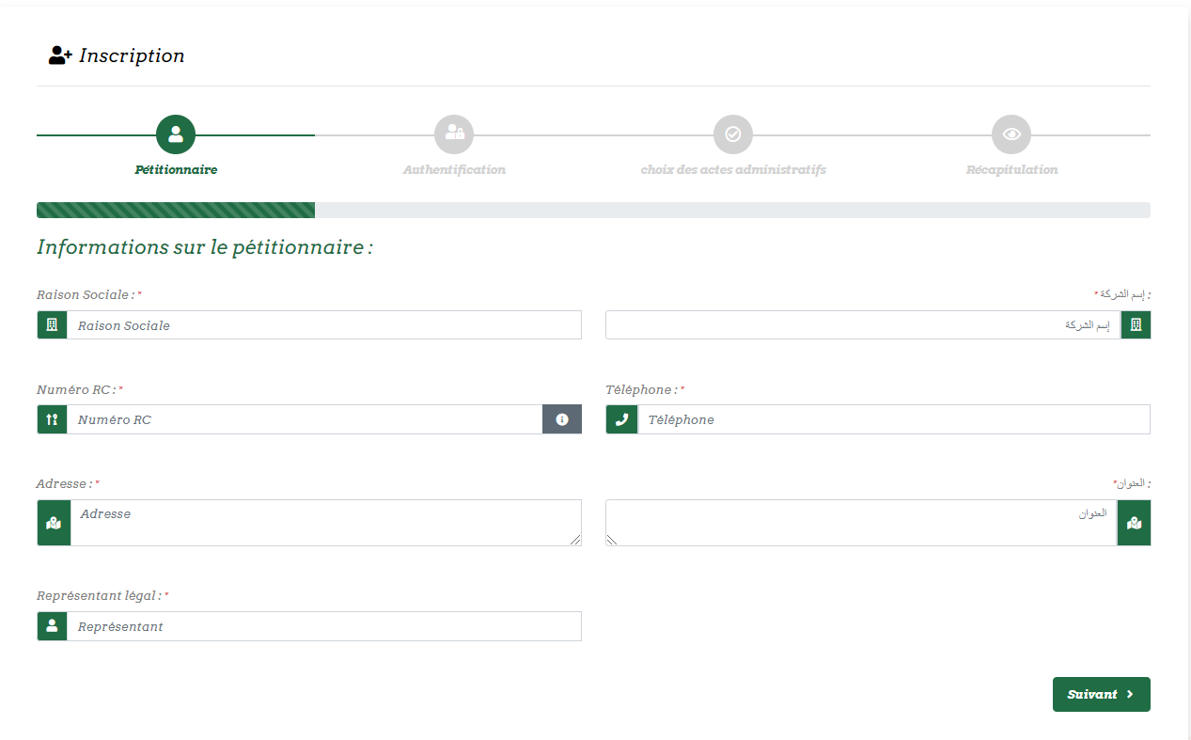L’espace de création de compte est accessible via le bouton sélectionné ci-dessus :

* Remplissez les champs soigneusement, puis basculer vers l’étape d’authentification en cliquant sur suivant:
* 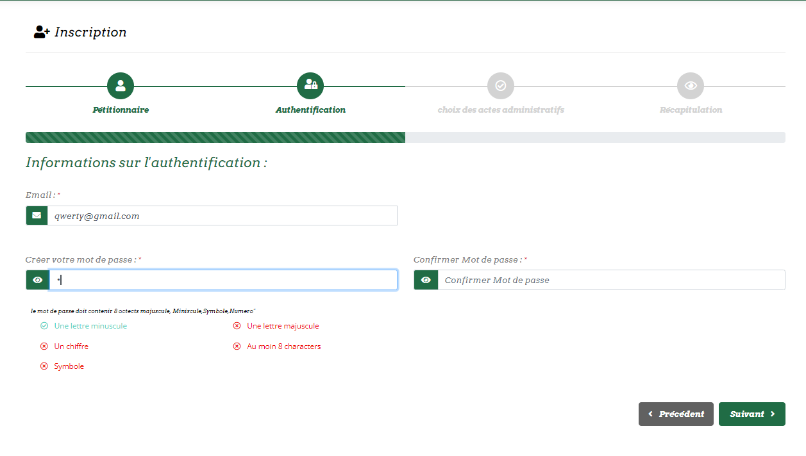**Authentification** : renseigner les champs nécessaires puis cliquer sur suivant.
* Respecter les normes fournis lors de l’insertion du mot de passe
* 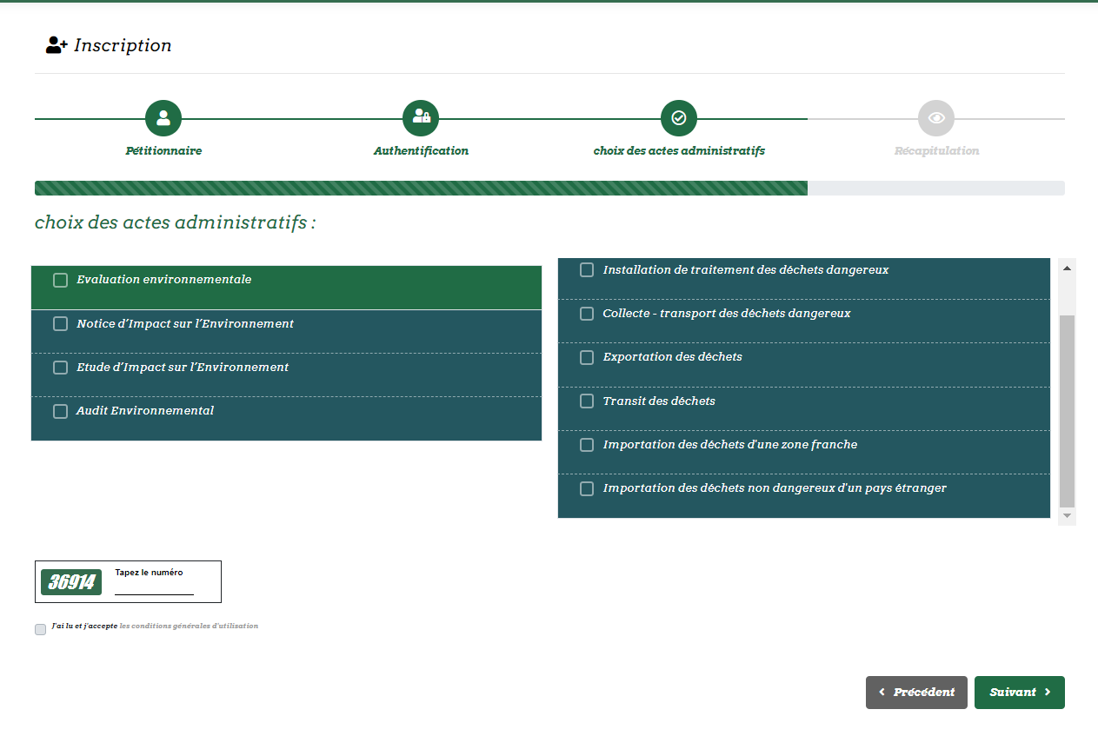**Choix des actes administratifs :** sélectionnez le type de demande désiré. Il est possible d’effectuer une multiple sélection :
* 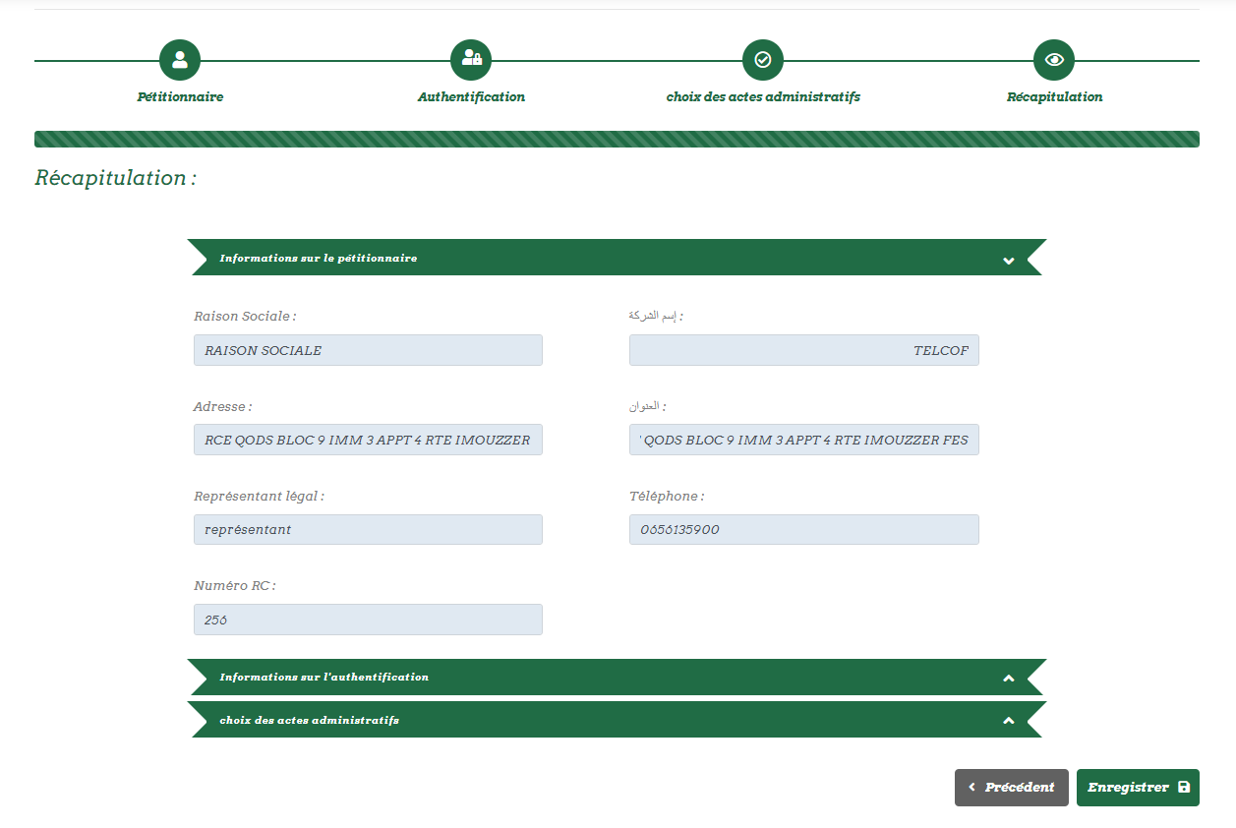**Récapitulation :** Le récapitulatif de votre inscription sera afficher que vous pouvez télécharger :
* Votre identifiant sera généré :

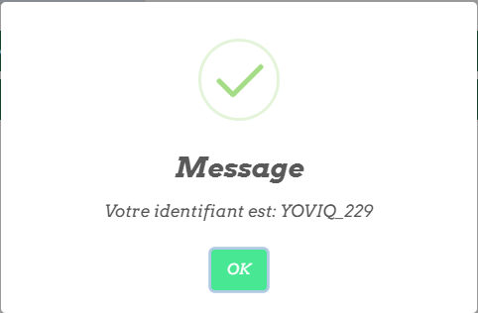

* Un message de confirmation avec l’identifiant apparaitra par la suite puis un récapitulatif de création du compte qui vous sera envoyé par mail. Vous devez garder cet identifiant pour l’authentification.

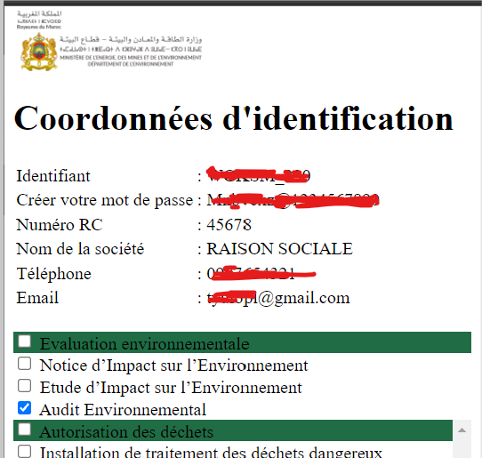

# Déposer le dossier :

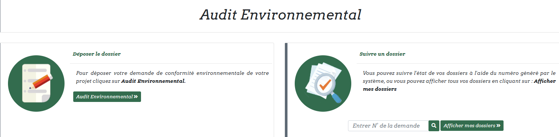Une fois connecté, vous pouvez commencer la création de la demande directement via le lien sur la page d’accueil ou bien via le menu : **Evaluation environnementale** -> **Audit environnemental.**

* Cliquer sur **Audit environnemental** de la partie « **déposer le dossier**».
* Vous aurez l’accès vers le formulaire du dépôt du dossier :

# Audit environnemental :

## **Information sur le pétitionnaire**

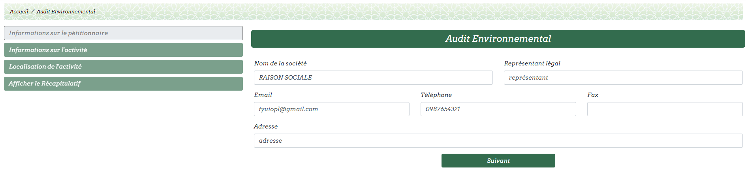Renseigner le champ relatif au **fax** puis cliquer sur suivant :

## **Information sur l’activité :**

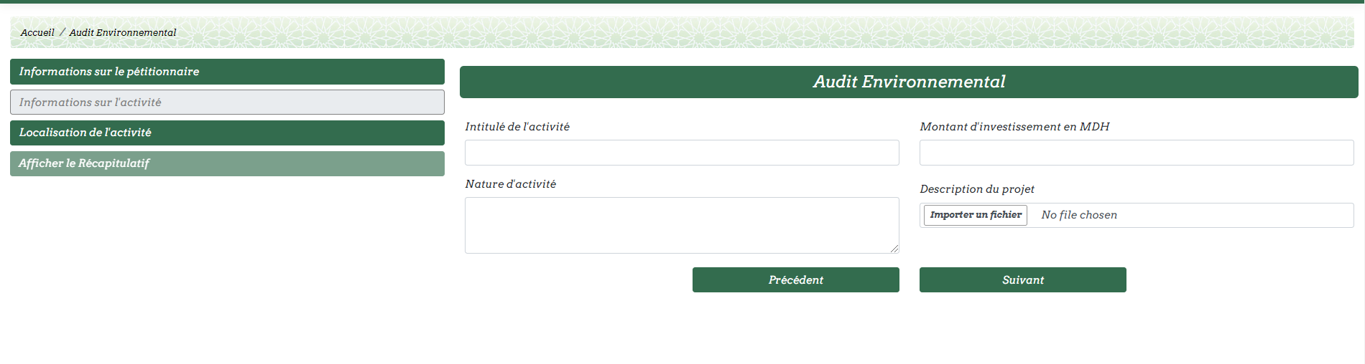Renseigner les champs relatifs aux informations sur l’activité puis cliquer sur suivant :

## Localisation de l’activité :

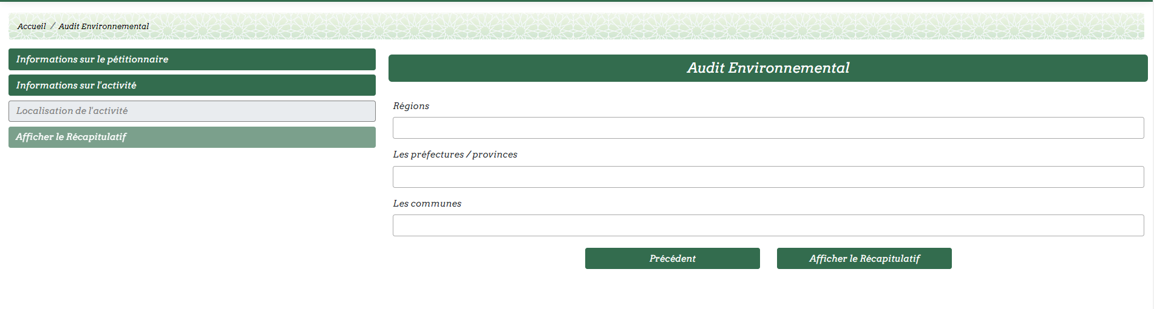Renseigner les champs relatifs à la localisation de l’activité puis cliquer sur suivant :

* 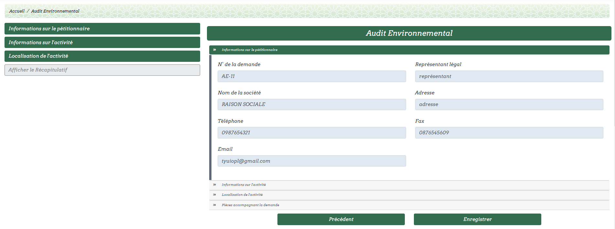Le récapitulatif de votre demande sera affiché
* Cliquer sur enregistrer pour valider la demande

# Suivi du dossier

Le système SDA vous permet de visualiser l’état d’avancement de votre demande. Vous pouvez voir la liste de vos demandes ou faire une recherche sur une demande par numéro de la demande. Un mail vous sera également envoyé sur votre boite à chaque changement de statut de votre demande.

* Une fois enregistrée, votre demande sera envoyée au service destinataire pour le traitement. Son statut est donc « En attente ».

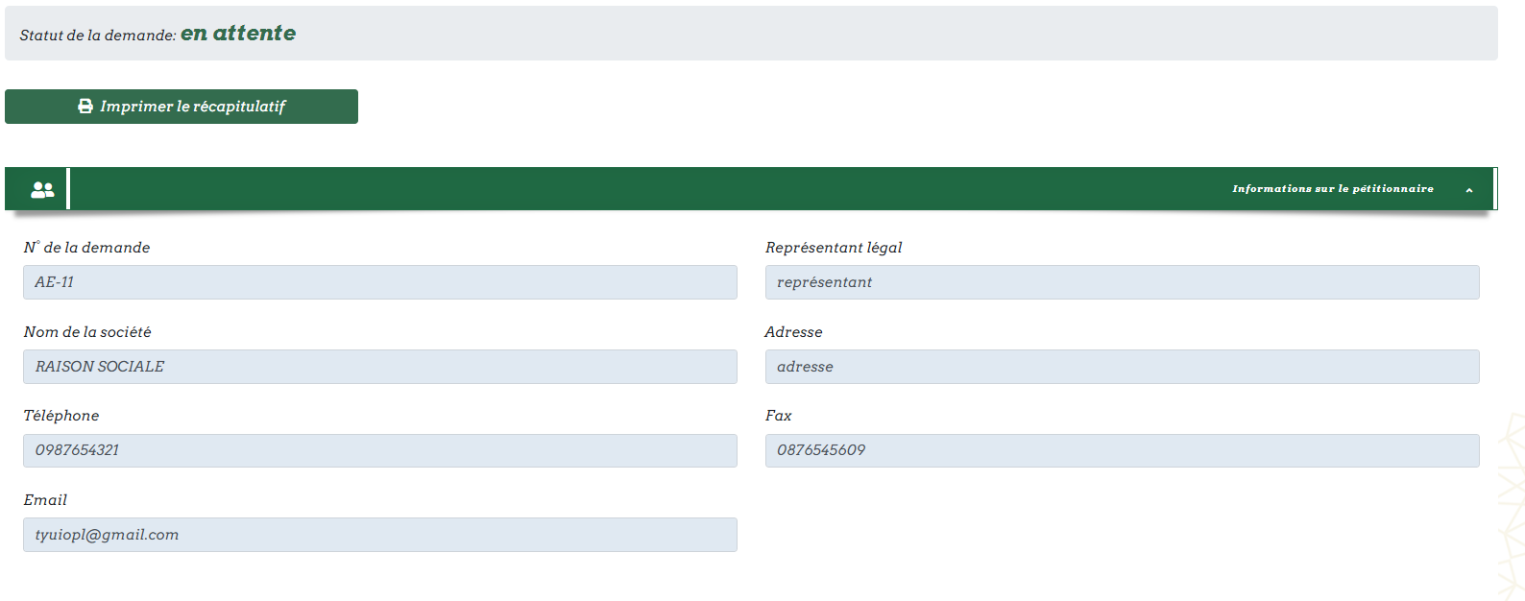

* 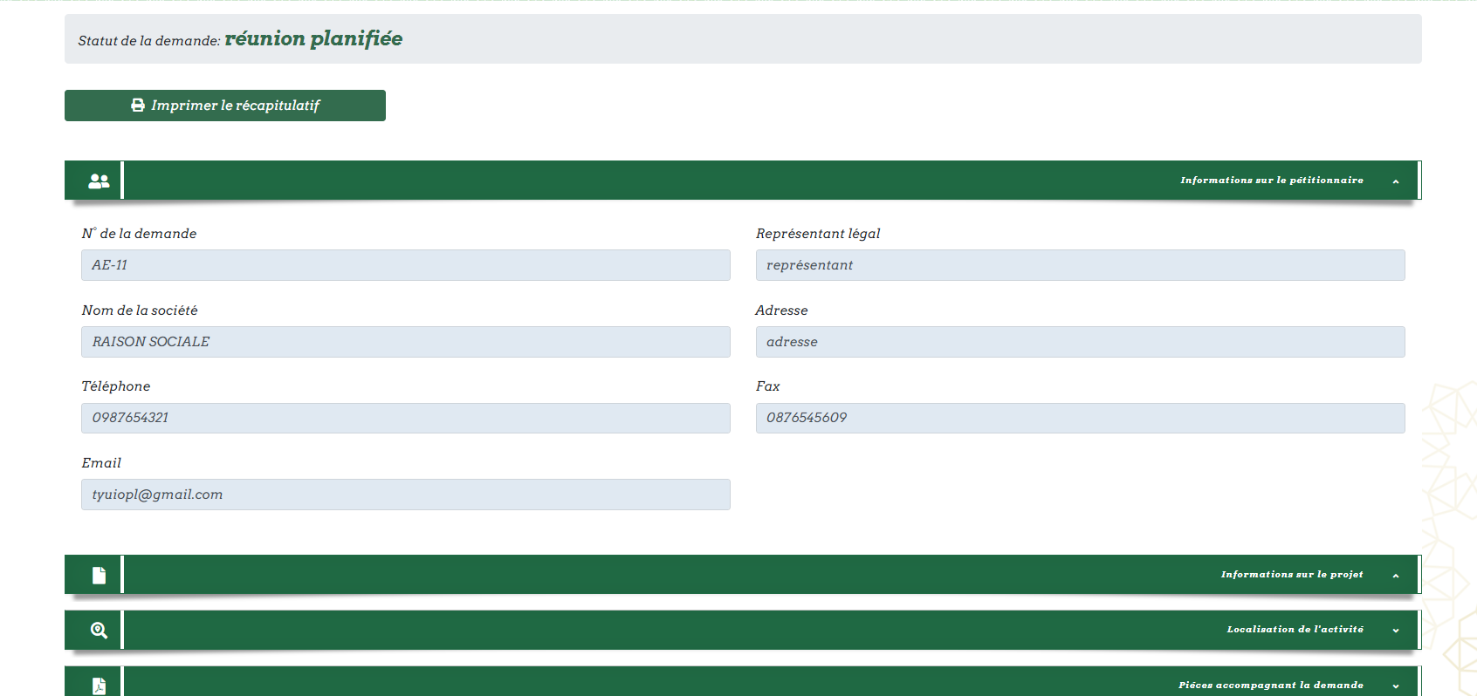Une fois la réunion est planifiée, le statut de votre demande va l’indiquer
* 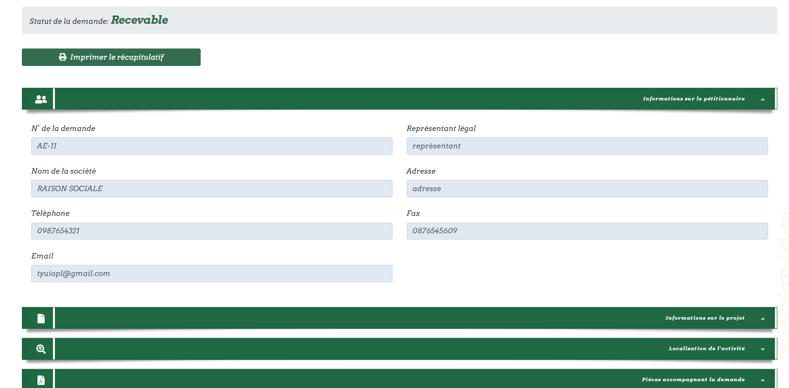Une fois recevable ou non, le statut va l’indiquer:
* 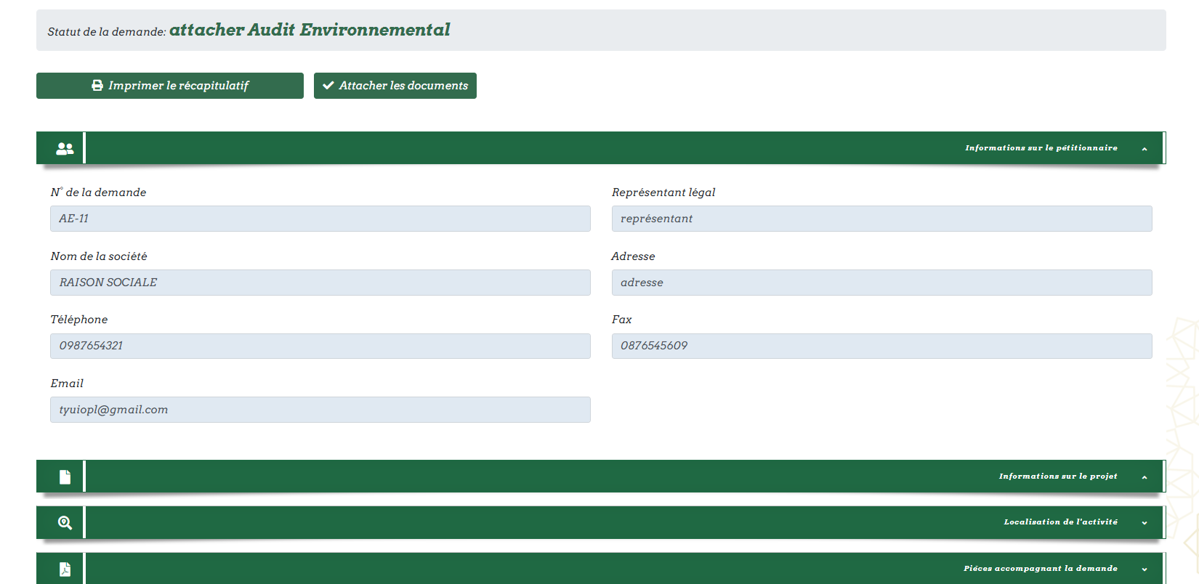Lorsque votre demande a besoin d’un attachement d’audit environnemental, un bouton va apparaitre pour attacher le document :
* 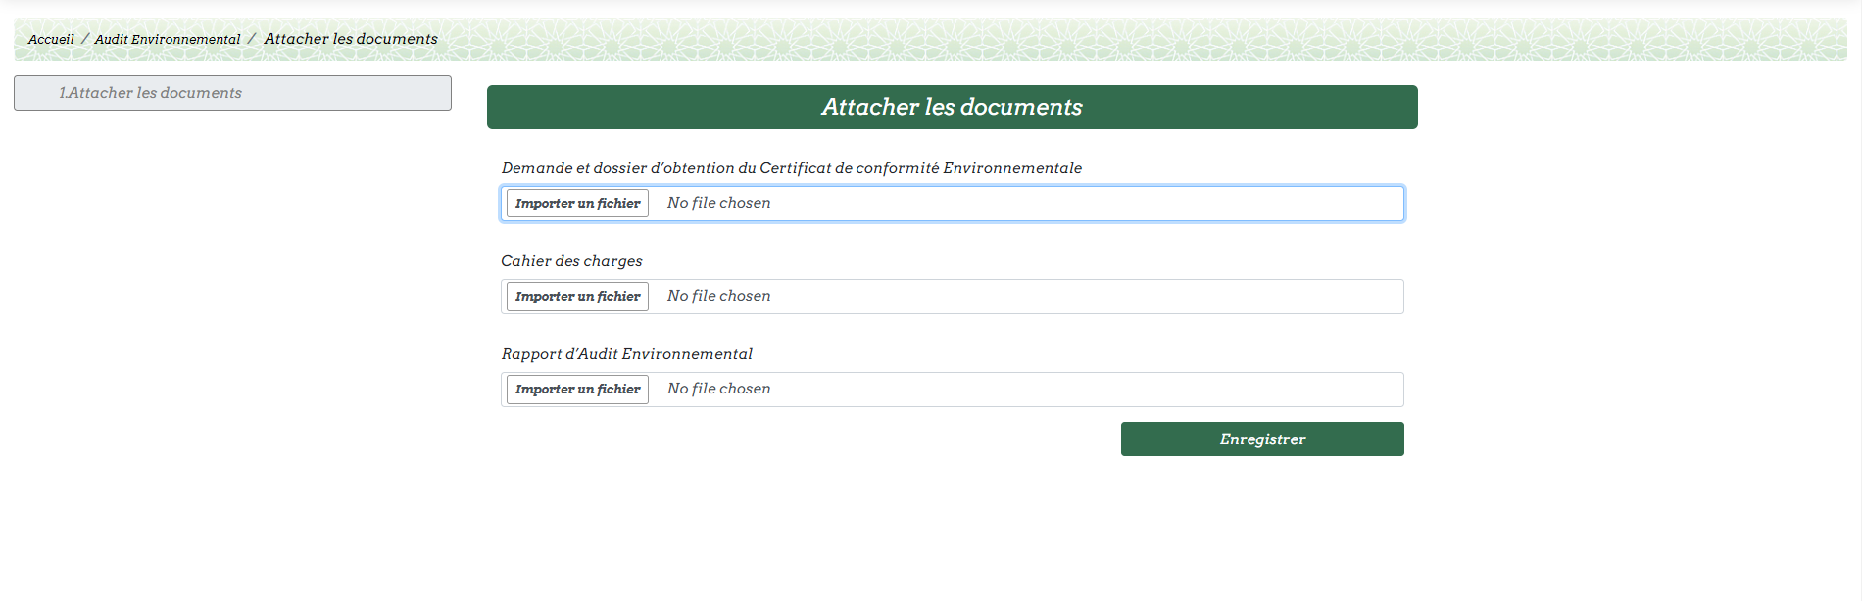Attacher les documents demandés puis cliquer sur suivant :
* Votre demande sera **« en cours de traitement ».**
* 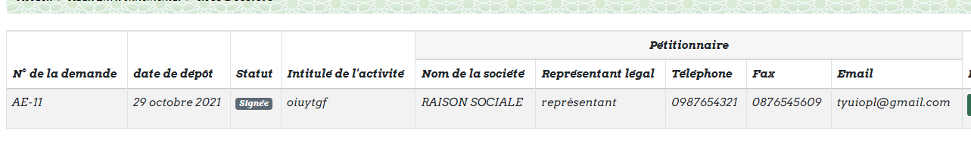Après sa signature, votre demande va s’afficher autant que **signée**: